MT6701CT

**IIC模式**：

参考电路如下：

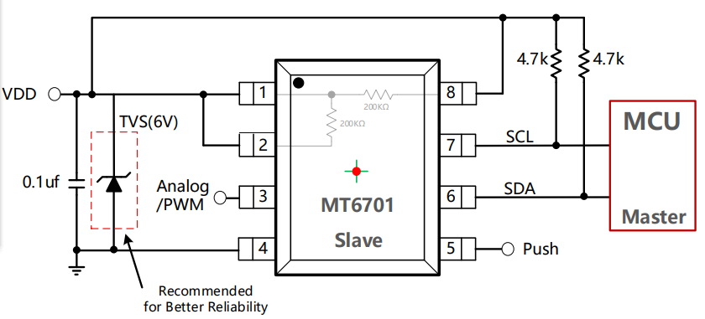

规格书第：20页

SSI模式：

参考电路如下：

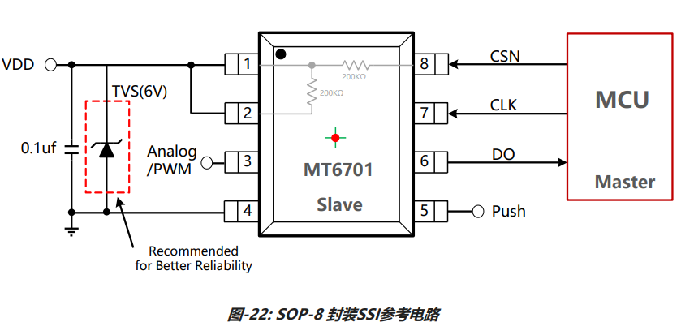

规格书第 24页

第 3引脚是模拟输出，直接输出模拟信号（建议直接引出）

SSI 是MT6701的第二个卖点，建议8PIN 直接引出，

总共拉出的引脚为： PIN 1、PIN3、PIN4、PIN 6、PIN 7、PIN 8